**КОТЕЛЬНО-ВСПОМОГАТЕЛЬНОЕ ОБОРУДОВАНИЕ**

**ТОПКИ МЕХАНИЧЕСКИЕ**

**СЕРИЯ ТМУ**

**(Топка Механическая Усовершенствованная)**

Топки должны соответствовать следующим показателям:

•  обеспечивать устойчивую работу котлов(тепловых агрегатов) в диапазоне производительности от 40...100% ее номинального значения;

•  обеспечивать сжигание рядовых каменных и бурых углей влажностью не более 12% (для каменных), не более 38% (для бурых), зольностью на сухую массу не более 25% (для каменных), не более 38% (для бурых);

•  потеря тепла от химического недожега топлива не более 1%, от механического недожега - не более 10%;

•  средняя наработка на отказ не менее 700 часов;

•  средний срок службы между капитальными ремонтами не менее 1 года;

•  полный назначенный срок службы 10 лет.

Фактические показатели соответствуют нормативным при условии содержания в угле мелочи размером до 6 мм не более 50%, максимальным размером кусочков угля не более 100 мм, коэффициента избытка воздуха за топками при максимальной нагрузке в пределах 1,4...1,6. За основу расчетов принято топливо: каменный уголь Qri = 21,9 МДж/кг (5230 ккал/кг); бурый уголь Qri = 16,0 МДж/кг (3819 ккал/кг).

Общий вид топки ТМУ представлен на рисунке 1.

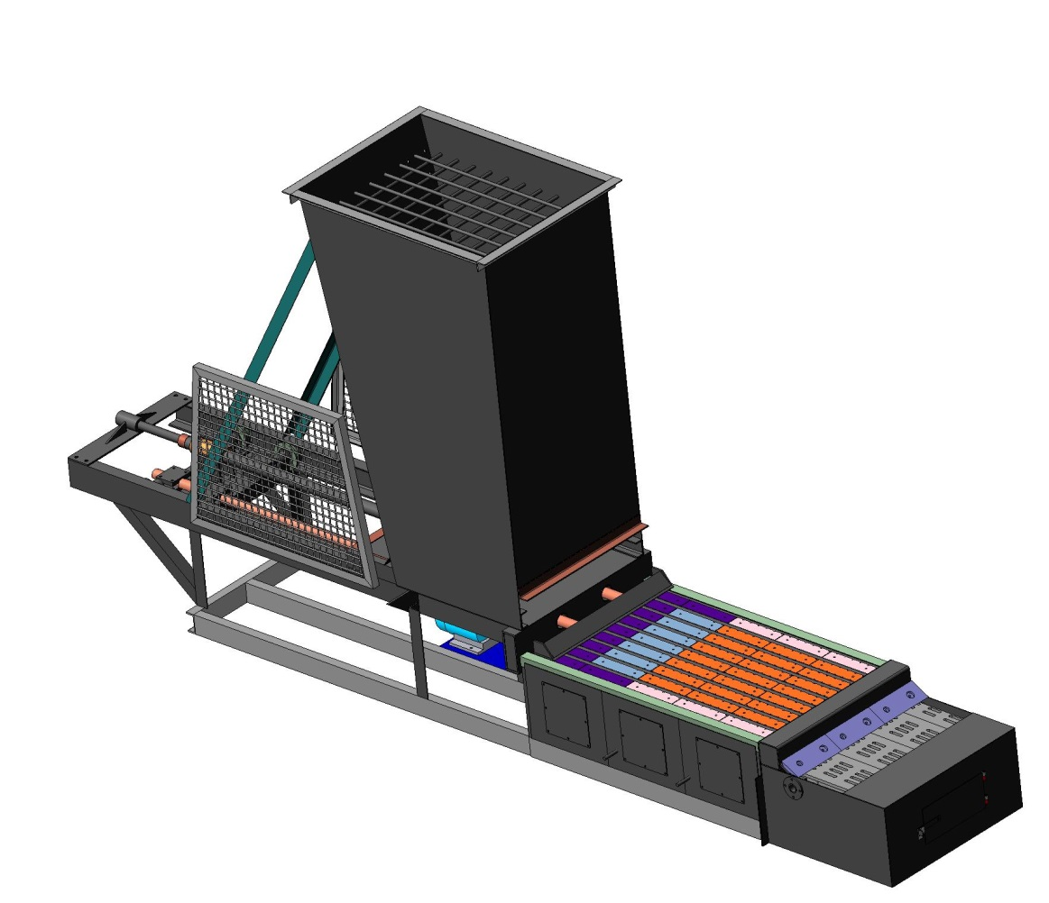

Рисунок 1 – общий вид топки серии ТМУ.

Топки ТМУ автоматизированы. Работа топки осуществляется в автоматическом режиме, наладка происходит в наладочном режиме по команде оператора. При работе топки шурующая планка периодически через определенные промежутки времени совершает одно возвратно-поступательное движение.

Предусмотрена технологическая защитакотла и электродвигателей.

Гарантийный срокэксплуатации 12 месяцев со дня ввода в эксплуатацию, но не более 24 месяцев с момента продажи или пересечения государственной границы РФ.

Топки обеспечивают автоматическую подачу топливана водоохлаждаемую трубную решётку и сброс очаговых остатков при помощи секторного питателя и шурующей планки с электромеханическим приводом. В топках предусмотрены устройства независимого регулирования объема дутьевого воздуха по зонам горения, подаваемого под решетку и подача вторичного воздуха в зону горения над решеткой. Диапазон регулирования мощности топок обеспечивается изменением интервала времени между циклами хода шурующей планки и объема подачи дутьевого воздуха в зоны горения топлива.

При прекращении подачи электроэнергии и отклонениях от допустимых значений давления, температуры воды на выходе из котла, разрежения в топочной камере, автоматика безопасности обеспечивает отключение дутьевого вентилятора, автоматической подачи топлива и включение светозвуковой сигнализации.

В комплект поставки топок ТМУ входит блок топочный в сборе с рамой опорной, кареткой, приводом, планкой шурующей, угольный бункер, ящик с монтажными деталями топки, ящик с комплектующими изделиями (арматура, приборы КИП), дутьевой вентилятор.

**ГАЗООЧИСТНОЕ ОБОРУДОВАНИЕ**

**СЕРИЯ БЦ**

Батарейный циклон предназначен для сухой инерционной очистки газов от летучей золы с максимальной температурой 300°С.

Батарейный циклон изготовлен в климатическом исполнении УХЛ с категорией размещения 3 по ГОСТ 15150-69 и предназначен для эксплуатации в помещениях и вне помещений под навесом при температуре окружающего воздуха от - 60°С до + 40°С.

**ОПИСАНИЕ КОНСТРУКЦИИ ЦИКЛОНА СЕРИИ БЦ**

Батарейный циклон представляет собой пылеулавливающий аппарат, составленный из большого количества параллельно установленных циклонных элементов, объединенных в одном корпусе и имеющих общие подвод и отвод газов, а также сборный бункер. Общие виды циклона представлены на рисунках 29, 30 и 31

Запыленный поток, попадая в батарейный циклон проходит очистку в шестнадцати циклонных элементах. Большая часть золовых частиц оседает в основном сборном бункере, а очищенный газовый поток выходит через газовыпускное окно. Примерно 5-10% от общего объема пылевого потока, отсасывается дополнительным дымососом через секцию рециркуляции (шесть циклонных элементов), после чего направляется в основной газоход. Частицы, уловленные в секции рециркуляции, оседают в дополнительном бункере.

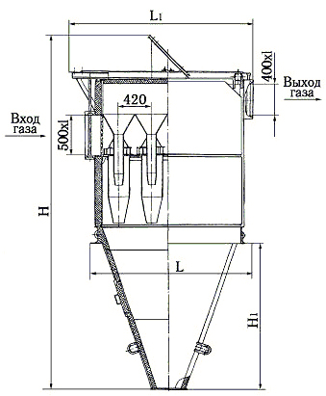

Рисунок 2 – Общий вид батарейного циклона

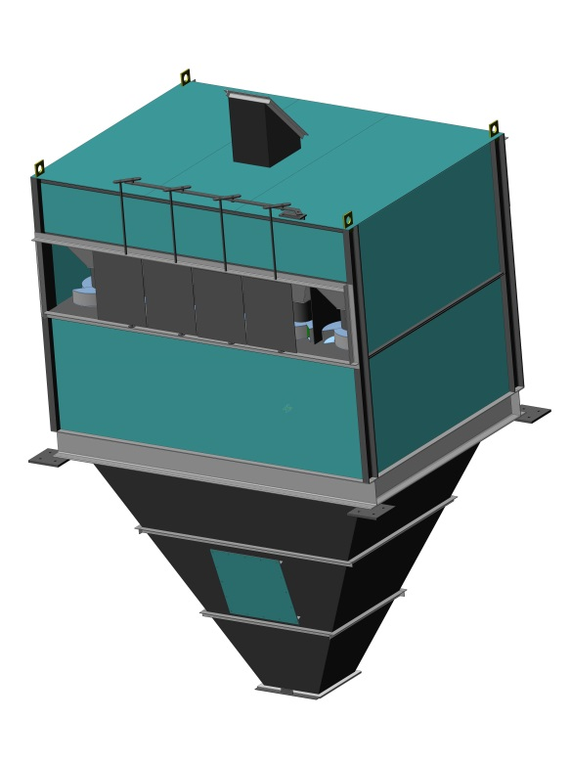

Рисунок 3 – Общий вид батарейного циклона (визуализация)

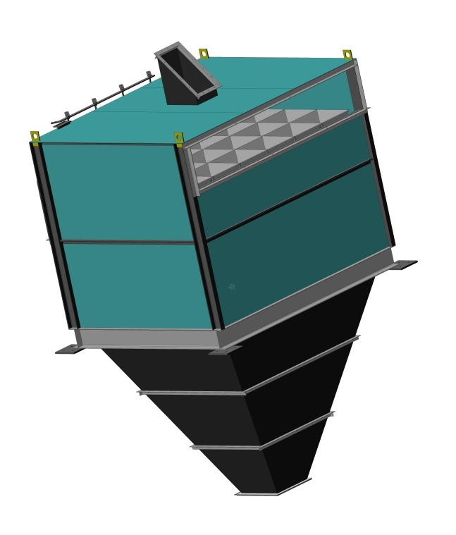

Рисунок 4 – Общий вид батарейного циклона (визуализация)

Сепарационная способность батарейного циклона определяется скоростью запыленного потока в циклонных элементах; количество циклонных элементов определяется расходом дымовых газов.

Батарейный циклон опирается на раму из швеллеров.

**СЕРИЯ ЦН-15**

Циклон ЦН 15 — наиболее востребованная и универсальная модель пылеуловителя (рис.32 и 33). Его функция — удаление из газообразной среды частиц сухой пыли. Данное устройство устанавливается в дробильных, помольных установках, используется при перемещении сыпучих материалов и транспортировке летучей золы. Циклоны ЦН 15У и ЦН 15 используются для очистки сухих газов, которые выделяются при различных технологических процессах. Однако для очистки газообразных сред, в которых присутствует капельно-жидкая фаза или конденсат паров данные установки применять не рекомендуется. Также их не следует использовать для очистки воздуха от слипающейся или волокнистой пыли.

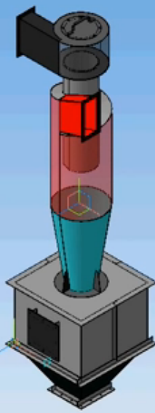

Рисунок 5 – Общий вид циклона (визуализация)

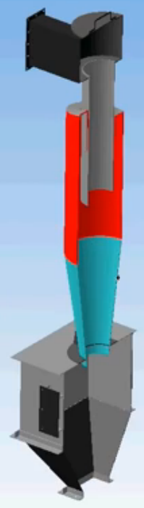

Рисунок 6 – Общий вид циклона в разрезе (визуализация)

Циклон ЦН 15 нашел широкое применение в цветной и черной металлургии, на нефтяных предприятиях, при изготовлении строительных материалов, в энергетике, машиностроении, химической промышленности.

Циклоны ЦН-15 предназначены для сухой очистки газов, выделяющихся при некоторых технологических процессах (сушке, обжиге, агломерации, сжигании топлива и т. д.), а также аспирационного воздуха в различных отраслях промышленности (черной и цветной металлургии, химической, нефтяной и машиностроительной промышленности, промышленности строительных материалов, энергетике и т. д.).   
Применение циклонов типа ЦН-15 недопустимо в условиях токсичных или взрывоопасных сред; их нельзя также использовать для улавливания сильно слипающейся пыли, для очистки газообразной среды, в которой имеется капельно-жидкая фаза или возможна конденсация паров.

Улавливание пыли в циклоне ЦН происходит под действием центробежных сил, возникающих при тангенциальной подаче запыленного газа в корпус циклона ЦН с относительно высокой скоростью. Частицы пыли отбрасываются к стенке циклона, скорость газа после выхода из кольцевого зазора между корпусом циклона ЦН и трубой выхода газа значительно снижается и становится меньше скорости витания частиц пыли. В центральной части циклона ЦН происходит изменение направления движения газа на 180° и полное отделение частиц пыли под действием сил инерции. Пыль опускается вниз корпуса и далее попадает в бункер-накопитель для накопления пыли.

Циклоны ЦН-15 могут изготавливаться во взрывобезопасном исполнении (конструктивно предусмотрены взрывные клапана, и бункер имеет минимальные размеры во избежание накопления взрывоопасной пыли). Для увеличения службы циклонов допустимо в местах наибольшего износа (в нижней части конуса, во входной части улитки) приваривать дополнительные листы с наружной стороны стенок циклонов. Циклоны диаметром менее 800 мм не рекомендуется применять для улавливания абразивных пылей из-за повышенного износа.  
В зависимости от условия применения и производительности циклоны данной марки выпускают в одиночном или групповом исполнении (два, четыре, шесть, восемь устройств одинакового диаметра — 300-1000 мм). При одиночном исполнении внутренний диаметр оборудования варьируется в пределах 300-1400 мм. Циклоны ЦН 15У и ЦН 15 группового исполнения выпускаются в двух модификациях: с «правым» и «левым» направлением вращения газового потока. Одиночное оборудование изготавливаются только с «правым» направлением (по желанию заказчика направление может быть изменено). Кроме того, групповые пылеулавливающие агрегаты могут быть оснащены камерой очищенного газа (сборник или «улитка»). Одиночный циклон ЦН 15 имеет только «улитку». Бункеры оборудования имеют пирамидальную форму.

**СЕРИЯ ЗУ**

Золоуловитель **ЗУ** представляет собой горизонтальный циклон, предназначенный для сухой инерционной очистки газов от летучей золы с максимальной температурой 290°С. Фракционный к.п.д. золоуловителя представлен на рисунке 34.

**η**

**δ**

Рисунок 7- Фракционный к.п.д золоуловителя.

Золоуловитель ЗУ-1-2 изготовлен в климатическом исполнении УХЛ с категорией размещения 3 по ГОСТ 15150-69 и предназначен для эксплуатации в помещениях и вне помещений под навесом при температуре окружающего воздуха от - 60°С до + 40°С.

Технические характеристики золоуловителя представлены в таблице 1.

Таблица 1. – технические характеристики **ЗУ**.

| **НАИМЕНОВАНИЕ** | **ЕДИНИЦА**  **ИЗМЕРЕНИЙ** | **ЗУ 1-1** | **ЗУ 1-2** | **ЗУ 2,0** |
| --- | --- | --- | --- | --- |
| НОМИНАЛЬНАЯ  ПРОИЗВОДИТЕЛЬНОСТЬ | м3/ч | **3 375** | **6 000** | **6 800** |
| ДИАПАЗОН  РАБОЧЕГО РЕГУЛИРОВАНИЯ | % | **90-100** | **90-100** | **90-100** |
| КОЭФФИЦИЕНТ ОЧИСТКИ | % | **87** | **87** | **87** |
| НОМИНАЛЬНОЕ  АЭРОДИНАМИЧЕСКОЕ СОПРОТИВЛЕНИЕ | мм.вод.ст | **не более 60** | **не более 60** | **не более 60** |
| МАКСИМАЛЬНАЯ  ТЕМПЕРАТУРА ГАЗОВ | °С | **290** | **290** | **290** |
| СЕЧЕНИЕ  ВХОДНОГО ОТВЕРСТИЯ: |  | | | |
| - высота | мм | **280** | **250** | **230** |
| - ширина | мм | **500** | **1 000** | **1 160** |
| ОБЪЕМ  БУНКЕРА НАКОПИТЕЛЯ | м3 | **0,05** | **0,05** | **0,05** |
| ГАБАРИТНЫЕ РАЗМЕРЫ: |  | | | |
| - длина | мм | **710** | **725** | **685** |
| - ширина | мм | **608** | **1 130** | **1 255** |
| - высота | мм | **1 350** | **1 300** | **1 320** |
| МАССА  ЗОЛОУЛОВИТЕЛЯ | кг | **180** | **240** | **477** |
| СРОК СЛУЖБЫ | лет | **не менее 5** | **не менее 5** | **не менее 5** |

Золоуловитель **ЗУ**, устройство которого изображено на рисунках 35 и 36, представляет собой корпус 1 с криволинейными стенками, соединенный с источником выброса дымовых газов фланцем прямоугольного сечения на входном отверстии 2 и круглым отверстием 3 на боковой стенке для отвода очищенного газа. Соединения должны быть газоплотными с обязательным уплотнением асбестовым картоном или шнуром.

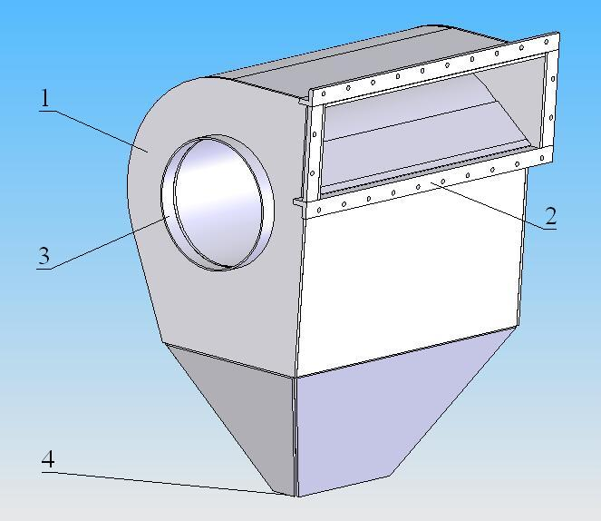

Рисунок 8 – Общий вид золоуловителя **ЗУ**

**ОПИСАНИЕ КОНСТРУКЦИИ ЗОЛОУЛОВИТЕЛЯ СЕРИИ ЗУ**

Золоуловитель опирается на пояс из уголков.

Внизу корпуса имеется бункер с шибером 4.

Золоуловитель **ЗУ** относится к типу горизонтального циклона по расположению оси очищаемого потока газа. Дымовой газ поступает во входное отверстие и движется между стенками корпуса. Под действием силы веса и центробежных сил из потока очищаемого газа выделяются твердые частицы золы, которые накапливаются в бункере. Зола из бункера удаляется через шибер.

Очищенный газ отводится из золоуловителя в приемный бункер через выходное отверстие.

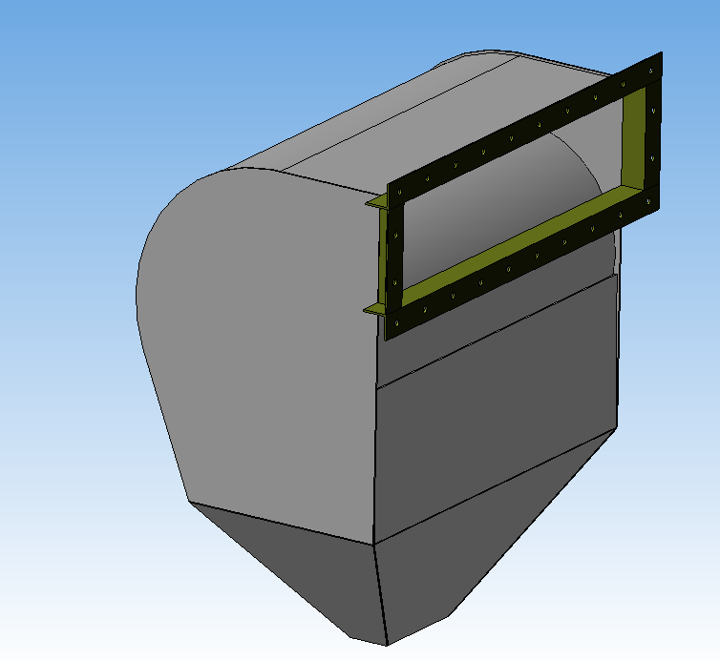

Рисунок 9 – Общий вид золоуловителя **ЗУ**

**ТРАНСПОРТЕРЫ СКРЕБКОВЫЕ**

**СЕРИЯ ТС**

Транспортер скребковый **ТС** предназначен для механизации подачи топлива от угольного склада в бункера котлов паровых и водогрейных котельных, а также для механизации удаления золы и шлака от топок котлов в бункер золы и шлака.

Топливо (зола и шлак) транспортером скребковым **ТС** перемещается при помощи движущихся скребков по неподвижному желобу в приемный бункер топок (бункер золы и шлака или отвал).

Транспортер скребковый **ТС** разрабатывается в соответствии с техническим заданием.

Техническая характеристика транспортера **ТС** представлена в таблице 2.

Таблица 2.

| **НАИМЕНОВАНИЕ** | **ЕДИНИЦА**  **ИЗМЕРЕНИЙ** | **ТС-2-30** |
| --- | --- | --- |
| НОМИНАЛЬНАЯ  ПРОИЗВОДИТЕЛЬНОСТЬ | т/ч | **30** |
| СКОРОСТЬ ДВИЖЕНИЯ ЦЕПИ | м/с | **0,5** |
| МАКСИМАЛЬНЫЙ РАЗМЕР КУСКОВ УГЛЯ | мм | **100** |
| ДЛИНА СЕКЦИИ | мм | **3000 2300 2000** |
| УГОЛ ПОДЪЕМА | ° | **30** |
| ШАГ СКРЕБКОВ ЦЕПИ | мм | **320** |
| МОЩНОСТЬ ДВИГАТЕЛЯ | кВт | **5,5 – 7,5** |
| ЧАСТОТА ВРАЩЕНИЯ | об/мин | **1000** |

**ОПИСАНИЕ КОНСТРУКЦИИ ТРАНСПОРТЕРА СЕРИИ ТС**

Транспортер скребковый **ТС** состоит из привода, натяжной, приводной, прямолинейных секций, поворотных секций, скребковой цепи (рисунки 37, 38). Путем изменения количества прямолинейных секций и применения поворотных секций транспортера имеется возможность создания различных траекторий с углом перегиба 30°. Привод цепной состоит из одного электродвигателя и редуктора. Натяжная секция состоит из рамы, вала со звездочками, подшипниковых узлов в подвижных корпусах. Приводная секция состоит из рамы, вала приводного со звездочкой, подшипниковых узлов в неподвижных корпусах. Прямолинейная секция представляет собой короб с направляющими для цепей. Поворотная секция изогнута на 36°. Скребковая цепь транспортера ТС-2-30 состоит из двух тяговых разборных цепей с закрепленными между ними скребками. Для удобства обслуживания, очистки коробов, регулирования узлов, а также проведения ремонтных работ секции транспортера имеют полностью съемную крышку.



Рисунок 10 – Общий вид транспортера скребкового **ТС**.

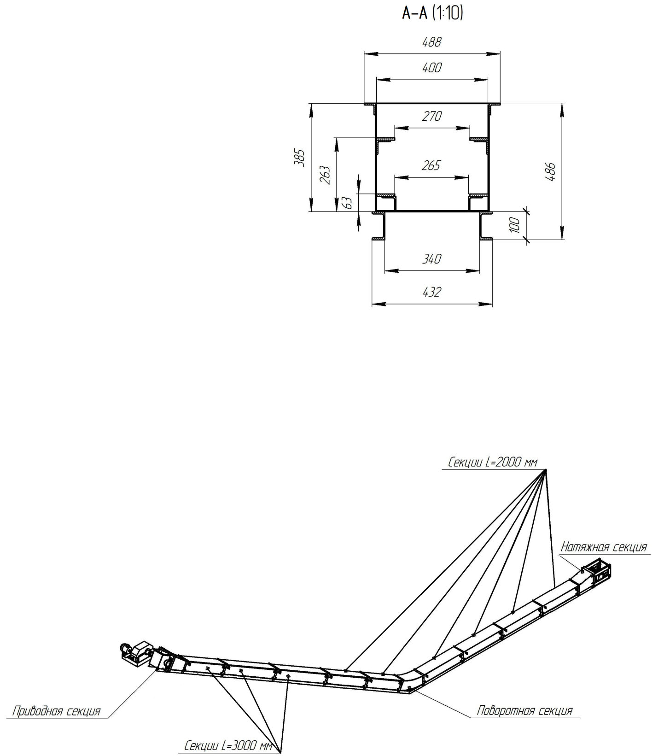

Рисунок 11 – Общий вид транспортера скребкового **ТС**.

**ТРУБЫ ДЫМОВЫЕ**

**СЕРИЯ ТРУБЫ ДЫМОВЫЕ С ОТТЯЖКАМИ**

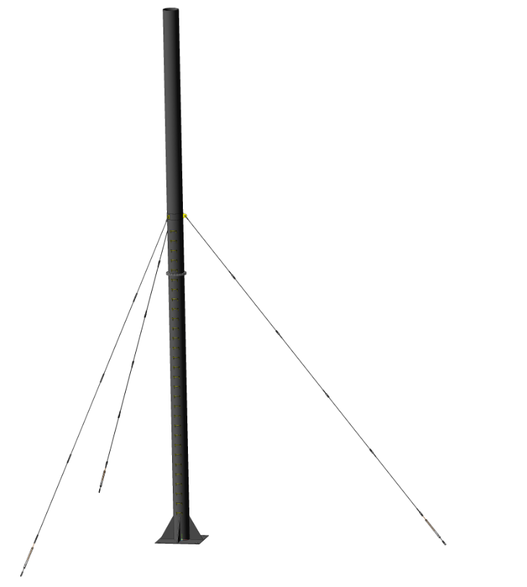

**Дымовая труба** – это устройство для удаления продуктов сгорания.

Дымовые трубы рассчитаны для эксплуатации в I – III ветровых районах, с температурой от - 40о до + 40оС и сейсмичностью до 6 баллов включительно.

Трубы для отвода дымовых газов состоят из газоотводящих стволов, оттяжек с натяжными устройствами и площадок для установки и обслуживания фонарей. Газоотводящие стволы представляют собой стальные цилиндрические гладкие оболочки.

На газоотводящих стволах установлены скобы для подъема на трубу при обслуживании оттяжечных узлов и фонарей светоограждения, а также для крепления электрокабелей. К нижней части труб приварена опорная плита для фиксации их на центральных фундаментах.

На стволе, на 1,5 – 3,0 м ниже верха трубы, крепится площадка для обслуживания фонарей светоограждения, состоящая из уголковой обвязки с кронштейнами для опирания на ствол, пруткового настила и ограждения из круглой стали.

Стволы раскрепляются оттяжками, расположенными в один или два яруса в зависимости от высоты трубы. Угол между оттяжками в плане составляет 120о. Оттяжки запроектированы из круглой стали отдельными звеньями. Для соединения оттяжек с фундаментами применяются натяжные устройства.